TEMAT TYGODNIA:
WSZYSTKIE DZIECI NASZE SĄ
TEMAT DNIA: DZIEŃ DZIECKA
WITAJCIE DZIECIAKI!
DZIŚ 1. CZERWCA CZYLI ŚWIĘTO WSZYSTKICH DZIECI!
CHCEMY, ABYŚCIE DZIŚ MOGŁY POŚWIĘTOWAĆ Z RODZICAMI, RODZEŃSTWEM I NAJBLIŻSZYMI.
MAMY DLA WAS KILKA NIESPODZIANEK I PROPOZYCJI ZABAW.
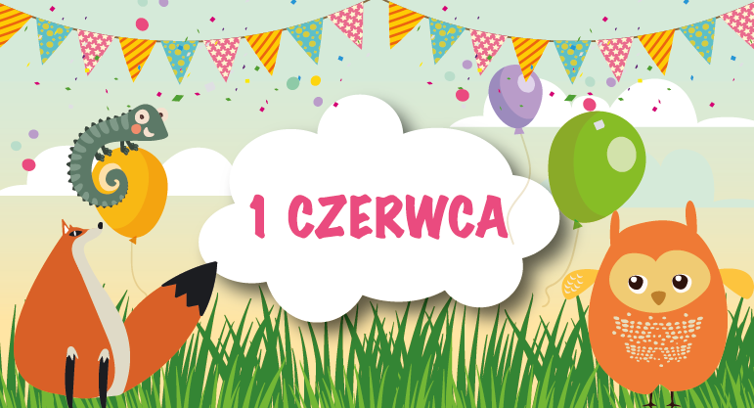

ZABAWY RUCHOWO TANECZNE Z MYSZKĄ MINNIE I CLOWNEM:
Zapraszamy na naszą pierwszą niespodziankę! Odwiedzi was za chwilkę wesoły clown oraz jego gość- Myszka Minnie- poćwiczcie i potańczcie razem z nimi.
*TO JUŻ CZAS
*DAJANA- KOLANA
*W GÓRĘ RĘCE
Fragmenty piosenek, które wykorzystano w nagraniu są własnością M. Tomaszewskiej oraz M. Kluzy.

O CZYM MARZĄ DZIECI?
Posłuchajcie wierszyka odczytanego przez panterę i posłuchajcie, o czym marzą dzieci…
A wy, o czym marzycie? Powiedzcie o tym swoim rodzicom, a może zechcecie podzielić się tym z innymi dziećmi?

DZIECI MAJĄ SWOJE PRAWA:
PRAWA DZIECI- obejrzyjcie prezentację o prawach dzieci, bo tak jak dorośli mają swoje prawa- dzieci też je posiadają:
https://www.youtube.com/watch?v=zwS_J432Skc&feature=youtu.be&fbclid=IwAR0ovRB-FjdWt4ZBVsFTUPH9NHau6E0NFUFk4x6VgA7LlgaftwIipy8Y-gI

ZAŚPIEWAJMY RAZEM!
PIOSENKI O DZIECIACH- zabawy taneczno- ruchowe ze śpiewem. Zapraszamy was do wspólnych tańców z piosenkami o dzieciach:
MY DZIECI ŚWIATA:
https://www.youtube.com/watch?v=zl_dYe03Yx0
JESTEŚMY DZIEĆMI:
https://www.youtube.com/watch?v=7K3_mSb1zRQ
SKŁADANKA PIOSENEK:
https://www.youtube.com/watch?v=kf65ZS6uRvM&list=PLK1wwYjIwvRACSxl91Bv3hRbdzvke52AJ
PIOSENKA MĄDRYCH DZIECI
https://www.youtube.com/watch?v=2Fx-ivgyUMU
KTO JAK SKACZE:
https://www.youtube.com/watch?v=LNouuY9zrKQ
NAJPIERW SKŁON
https://www.youtube.com/watch?v=FZ3pj_ZkldQ

ZABAWY W KUCHNI
A może macie ochotę na coś pysznego? Lody i gofry to coś co lubią dzieciaki! Ale czy wiecie, że możecie je zrobić samodzielnie? Taaak! Nie zawsze trzeba wszystko kupować w sklepie, a zabawa w kuchni może być zabawna i przede wszystkim pyszna.
PRZEPIS NA DOMOWE LODY I GOFRY
https://www.youtube.com/watch?v=D9oa0h9NnGI
https://www.youtube.com/watch?v=zpV3szaR_cM
https://www.youtube.com/watch?v=PuKv_pTBQj0

NIESPODZIANKA OD PAŃ Z PRZEDSZKOLA- PREZENTACJA ZDJĘĆ Z DZIECIŃSTWA
PANI Z PRZEDSZKOLA TEŻ BYŁA KIEDYŚ DZIECKIEM… Taaak, tak było, tylko upłynęło już trochę czasu i każda z pań dorosła. Ale też byłyśmy dziećmi, miałyśmy swoje ulubione zabawy i marzenia… Zobaczcie, jak wtedy wyglądałyśmy. Jesteśmy ciekawe, czy nas rozpoznacie.

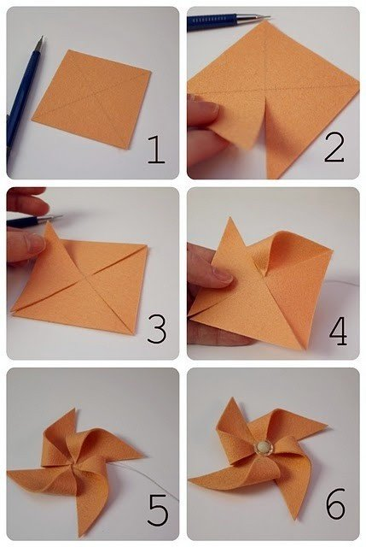
PRACA PLASTYCZNA:
WIATRACZEK Z PAPIERU:
http://praceplastyczne.pl/papier/14-wiatraczek-z-papieru
Potrzebujesz: kartkę papieru, klej, nożyczki, patyczek lub listewkę, pinezkę oraz elementy do ozdoby (naklejki, kredki, pisaki itp.).
KARTY PRACY…
W dzień dziecka? Nieeee… ale gdyby ktoś miał ochotę na wesołą zabawę- łapcie propozycje:
- Lodowe karty pracy:
-dzieci starsze- ćwiczenia matematyczne, przeliczanie, rozpoznawanie liter
-dzieci młodsze- łączenie takich samych elementów, puzzle, plątaninka
- Elementy do kolorowania, lodowe puzzle

KOLAŻ Z ŻYCZENIAMI
Bardzo za wami tęsknimy i chcemy, aby nie tylko w dniu dziecka, ale we wszystkie dni w roku dzieci były szczęśliwe, mogły się śmiać i cieszyć z najmniejszych rzeczy, dlatego mamy dla was życzenia i dla każdego super dzieciaka dyplom do wydrukowania:

Kochane przedszkolaki!
Z okazji dnia dziecka życzymy wam uśmiechu, radości, wspaniałych przygód,
Oddanych przyjaciół, spełnienia marzeń!
Bardzo za wami tęsknimy!
